Triển khai hệ thống phát hiện xâm nhập Snort
Họ và tên: | Nguyễn Thị Hương
Mã SV: | AT190425
Môn: | An toàn mạng máy tính

Nội dung thực hành

 | Kịch bản 1: | Phát hiện tấn công dò quét | ✅ Đã hoàn thành
 | Kịch bản 2: | Phát hiện tấn công dò quét dịch vụ và cổng | ✅ Đã hoàn thành
 | Kịch bản 3: | Phát hiện tấn công từ chối dịch vụ ICMP ping of death | ✅ Đã hoàn thành
Mô hình cài đặt
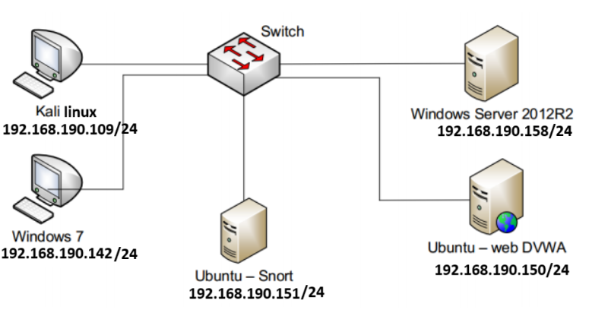
A, CHUẨN BỊ
1, Máy ảo gồm
- 2 máy ảo ubuntu 18.4 (1 cái để chạy Snort, 1 cái để chạy website DVWA) => khuyến khích dùng ubuntu server để chạy Snort nhưng mình đã có sẵn ubuntu desktop nên mình sẽ dùng luôn
- 1 máy ảo winserver 2012R2
- 1 máy ảo win7
- 1 máy ảo kali linux
2, Cài đặt mạng
Các máy ảo đều dùng 1 card mạng để có thể ping với nhau, vì không muốn cấu hình IP nên mình sẽ dùng card mạng NAT với địa chỉ IP được cấp mặc định. Nhưng với điều kiện các địa chỉ IP của các máy ảo, để đảm bảo ping với nhau thì phải cùng nằm trong 1 dải mạng là 192.168.190.0/24
Kiểm tra ping giữa các máy thành công 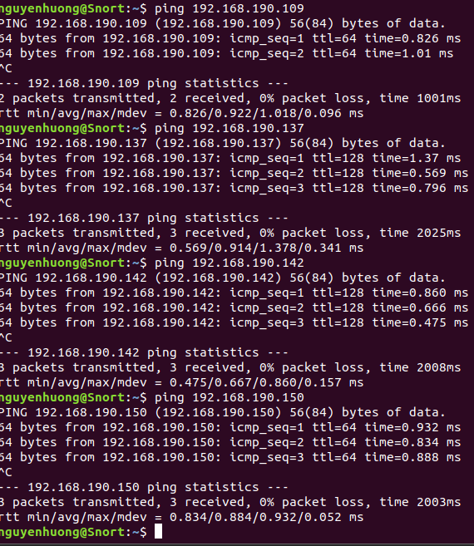
3, Cài đặt Snort
Để cài đặt phần mềm phát hiện xâm nhập Snort, em sẽ trình bày từng lệnh một để cài. Nếu làm sai một bước nào trong đó, mà bạn cố gắng chạy lại đều không được. Thì hãy remove máy ảo và làm lại từ đầu các lệnh.
Lưu ý: các lệnh của em sẽ hơi khác với mẫu trong file của thầy một chút vì phiên bản ubuntu em dùng là 18.4, các gói cài đặt của snort là gói daq và snort đã update phiên bản mới, phiên bản cũ không còn được hỗ trợ nữa.
Cùng bắt đầu, bước 1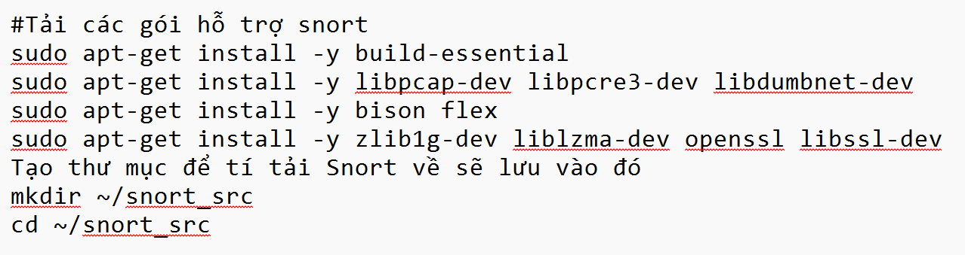 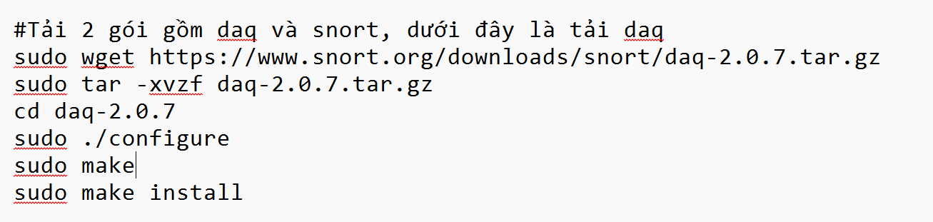
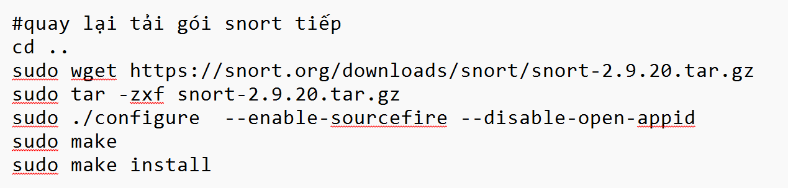
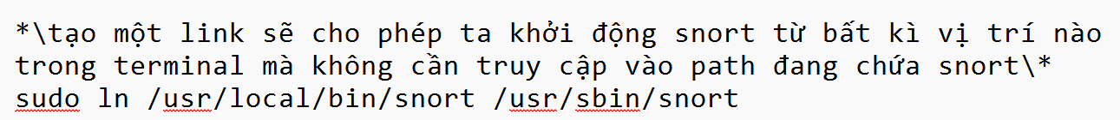
Dùng lệnh snort -V để kiểm tra đã tải thành công!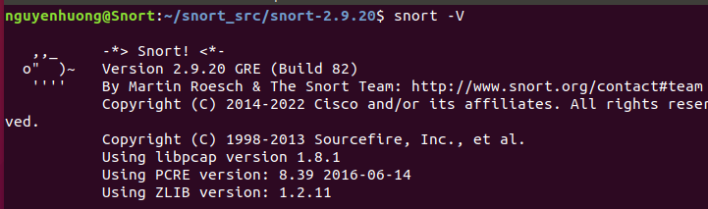
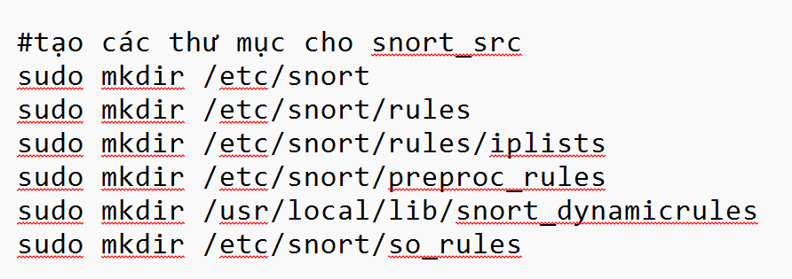
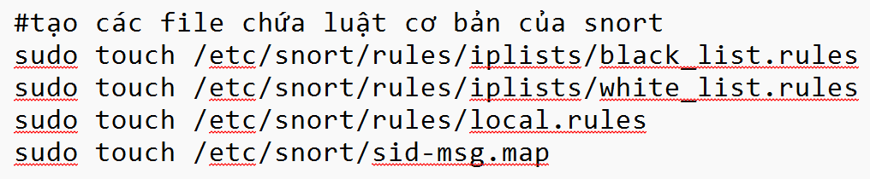
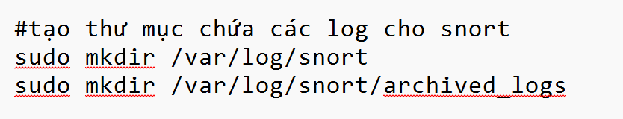
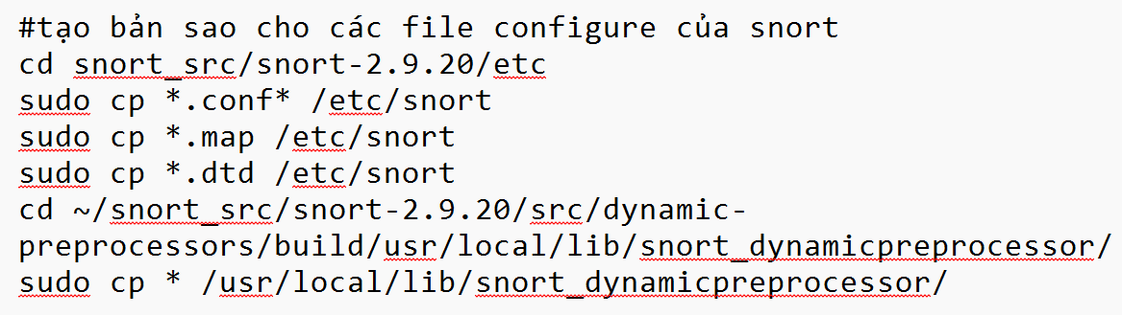
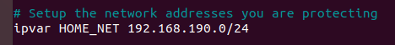
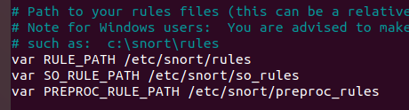
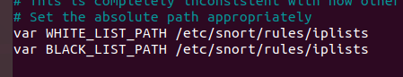

Ngoài ra file này còn chứa các tập luật của snort để phát hiện xâm nhập, mà mặc định của các luật là đang được bật.
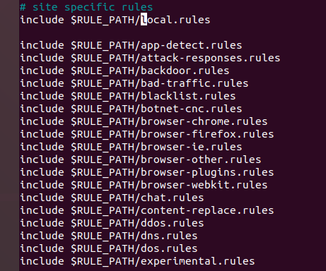
Vì vậy ta lướt xuống và tìm, thêm dấu ‘#’ để vô hiệu hóa các luật đó, khi nào muốn dùng luật nào thì ta mới bật lên để sử dụng, tệp snort.conf rất dài, nên để tìm các dòng chứa tập luật ta làm theo như sau: ctrl+W -> gõ ‘include’ -> nhấn enter , sau đó hãy thêm dấu # đến hết include.
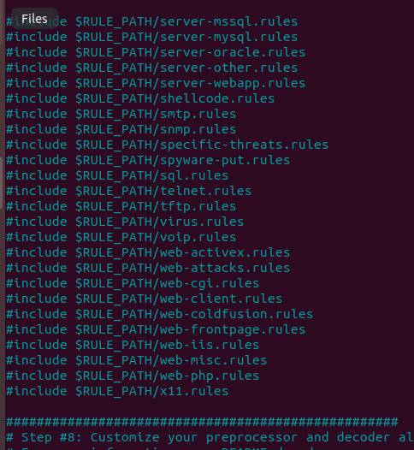
Sau khi cấu hình và chỉnh xong như trên, ta dùng lệnh dưới để cập nhật lại các thông số vừa cấu hình.
Ngoài ra, trong 3 kịch bản sẽ thực hiện, ta sẽ cần lệnh bên trên để update các luật, và thêm 1 lệnh sau để theo dõi quá trình snort phát hiện xâm nhập. Hãy ghi nhớ 2 lệnh này nhé.
B, THỰC HIỆN CÁC KỊCH BẢN
1, Kịch bản 1: Phát hiện tấn công dò quét
Giải thích một chút về kịch bản này, em sẽ dùng 4 máy ngoài ubuntu snort, là kẻ xấu đang thực hiện dò quét các máy có dải địa chỉ như dưới.
Sử dụng lệnh nmap -sP 192.168.190.0/24 để thực hiện tấn công dò quét
Sau đó ở Snort, thiết kế luật để nó biết và đưa ra cảnh báo về các dò quét trên máy tính nó bảo vệ.
Đầu tiên vào file để mở luật như sau: sudo nano /etc/snort/snort.conf
Tìm luật có tên như sau
Bỏ dấu # để kích hoạt tập luật
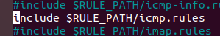
Lưu và thoát, tìm đến thư mục có đường dẫn như dưới và dùng lệnh touch như dưới để tạo một file chứa luật sẽ khởi tạo (hoặc có thể thêm luật vào trong file local.rules) nhưng mình sẽ tạo file có tên giống chức năng của luật mình sẽ dùng
Mở file vừa tạo để ghi đè nội dung sau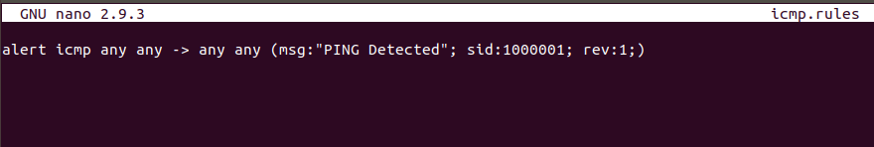
Lưu và thoát, chạy lệnh mình nhắc đến ở mục A để lưu cấu hình lệnh và khởi động Snort
Mở thêm một cửa sổ Terminal để theo dõi quá trình Snort hoạt động tìm ra kẻ khả nghi 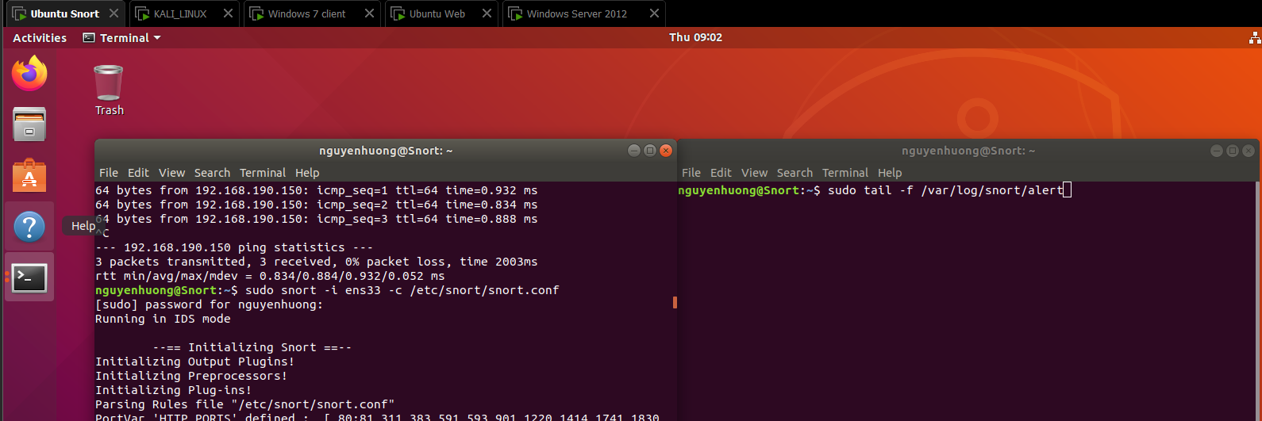
Kết quả thu được, khi ping 4 máy đến ubuntu snort, công cụ snort đã phát hiện ra các IP kết nối ping đến máy chủ của nó 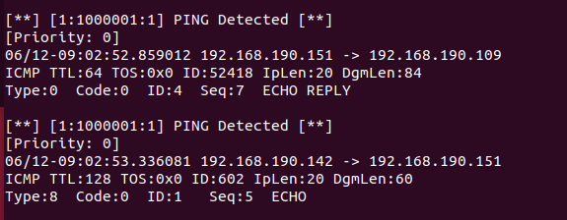
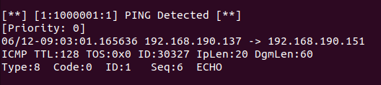
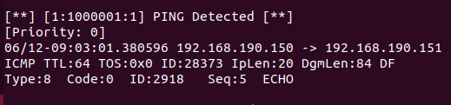
Còn đây là kết quả thống kê sau khi chạy Snort và mình ấn ctrl + C để ngừng, ở bên trái cửa sổ Terminal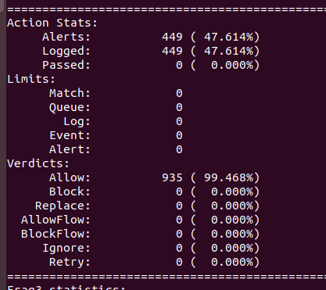
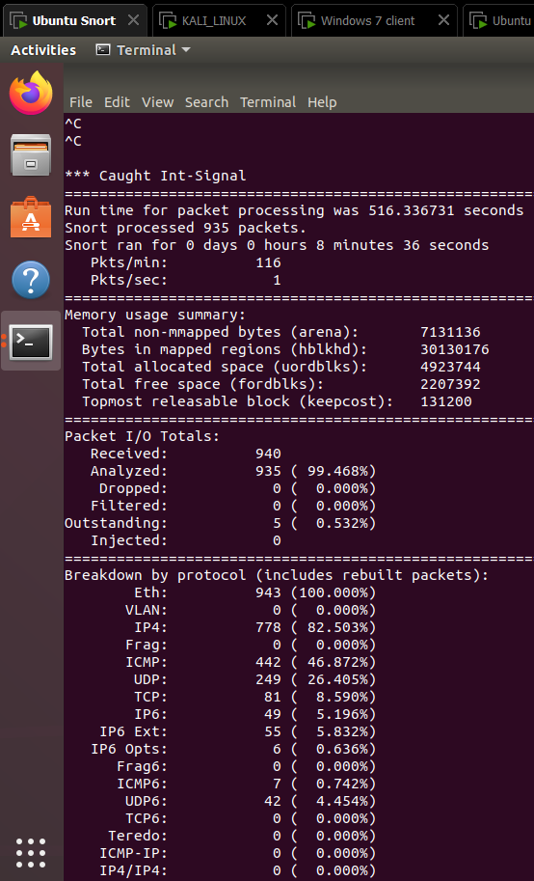
2, Kịch bản 2: Phát hiện tấn công dò quét cổng và dịch vụ
Ở kịch bản này sẽ thử nghiệm dùng máy kali linux như kẻ tấn công, đang dò quét cổng và dịch vụ của winserver. Thông qua snort, ta phải phát hiện và đưa ra cảnh báo về việc hành vi tấn công này.
Đầu tiên mở file chứa các tập luật, để mở luật scan.rules, lưu và thoát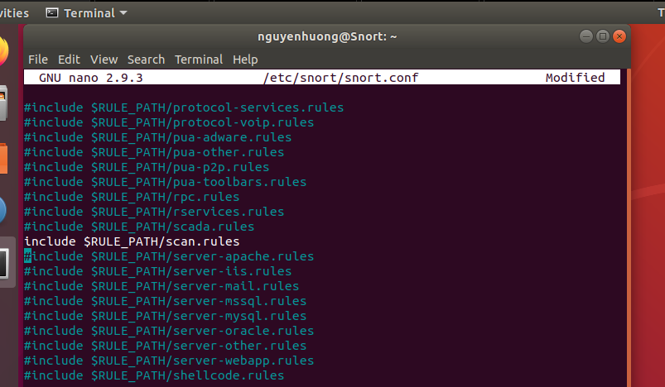
Sau đó ở máy kẻ tấn công kali sẽ dùng Nmap để quét các cổng và dịch vụ của winserver (địa chỉ IP của winserver lúc này là 192.168.190.137, nhưng sau chạy kịch bản 3 có thể em đã gửi nhiều gói icmp cùng lúc ở nhiều máy vào winserver nên dẫn đến winserver đã tự đổi IP khác)
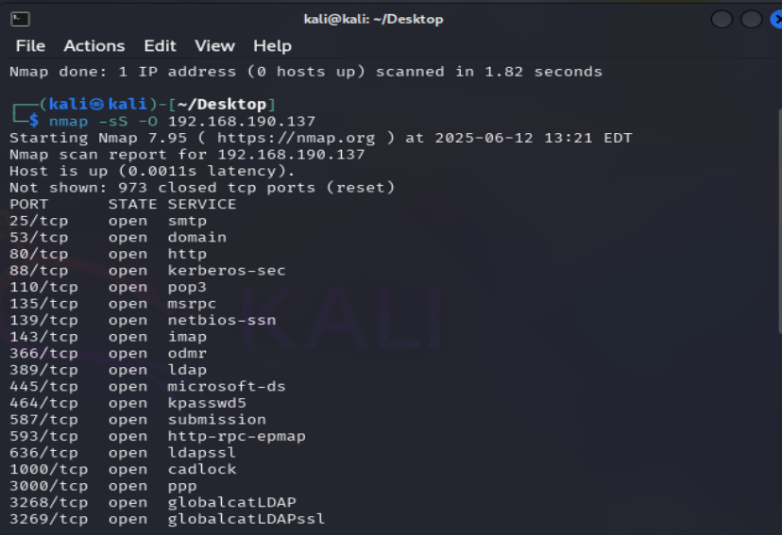
Tiếp tục thực hiện như kịch bản 1, dùng hai lệnh dưới ở hai cửa sổ terminal của snort để theo dõi quá trình phát hiện xâm nhập của snort thời gian thực
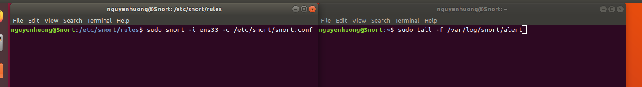
Dưới đây là kết quả ở hai cửa sổ Terminal của snort thông tháo rằng đã phát hiện một tấn công SYN scan từ máy có IP 192.168.190.109 gửi đến máy winserver ta đang bảo vệ. Thông qua cổng tcp là 53
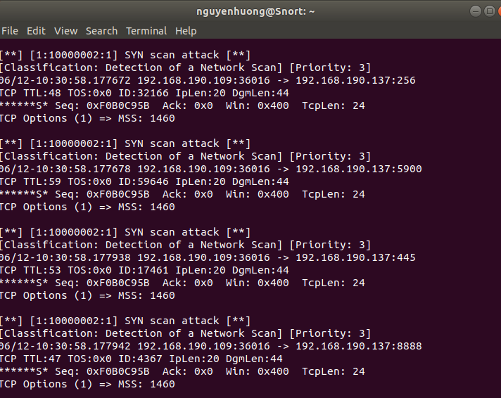
3, Kịch bản 3: Phát hiện tấn công từ chối dịch vụ ICMP ping of death
Ở phần này em vẫn sử dụng máy kali là kẻ tấn công do máy em hết dung lượng, cách thực hiện là mở nhiều cửa sổ Terminal trên máy kali và ping đển địa chỉ IP của winserver (đang được snort bảo vệ) với những gói tin kích thước dữ liệu cực lớn (65000 byte). Tấn công này thực tế sẽ khiến cho Server bị Ddos nhưng với thực nghiệm này em sẽ giảm các chỉ số xuống để không gây hại nhiều đến máy vật lý của em.
Đầu tiên là mở tập luật trong file snort.conf , em sẽ đóng lại luật icmp.rules mà đã dùng ở kịch bản 1, và thêm vào bên dưới là đường dẫn đến luật mới (luật mới tí sẽ khởi tạo sau)
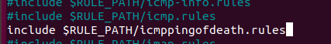
Sau đó lưu và thoát, ở ngoài màn hình lệnh, làm từng bước sau 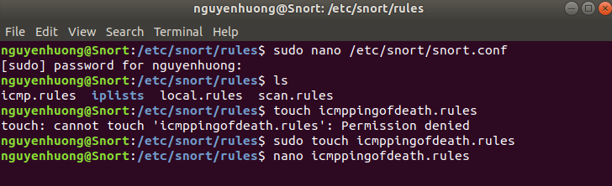
Ghi đè luật như dưới vào trong đó, câu lệnh này nghĩa là hệ thống sẽ gửi cảnh báo về khi phát hiện các gói tin icmp bất thường từ một nguồn nào đó ngoài Internet gửi tới với mỗi 5s là 10 gói tin, kích thước mỗi gói trên 1000 bytes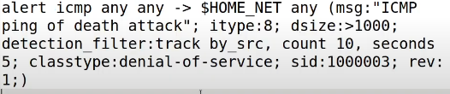

Lưu và thoát, sang máy kali mở cỡ 4-5 cái terminal và ping đến winserver theo cú pháp: ping 192.168.190.158 -s 65000
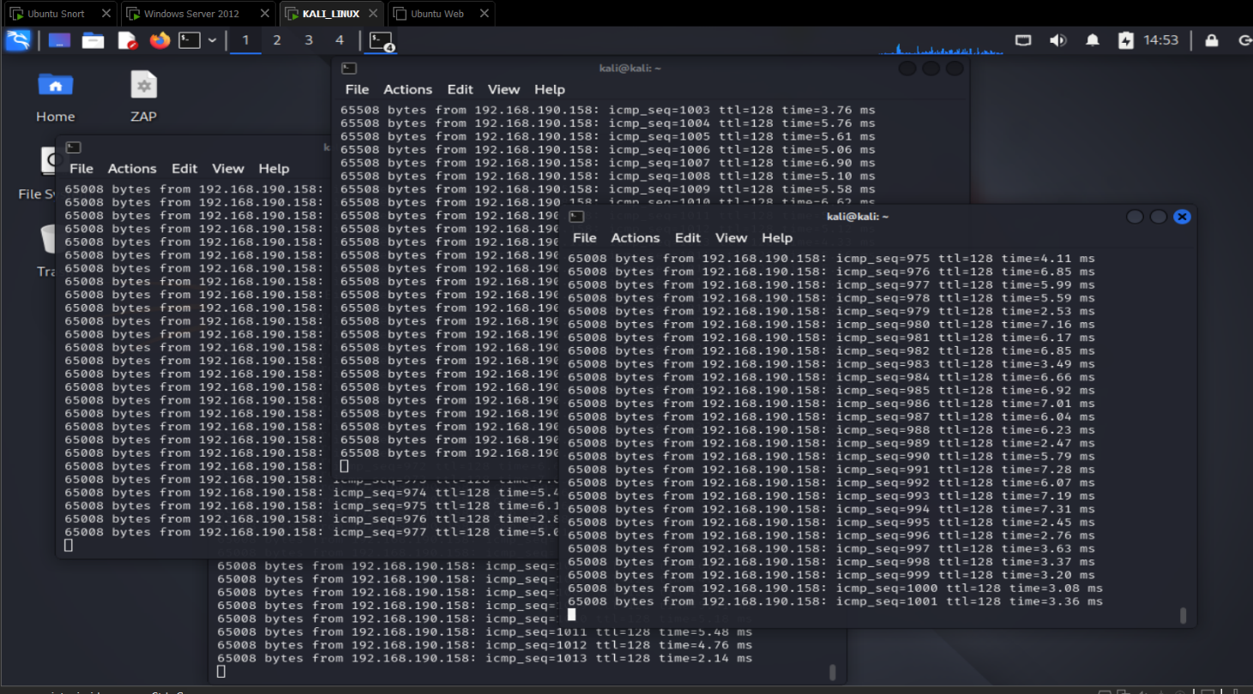
Về lại máy snort và mở hai màn hình Terminal, mỗi màn hình ta run 1 lệnh để quan sát. Dưới đây là kết quả khi sử dụng lệnh tail, ta thấy đã phát hiện thiết bị có IP: 192.168.190.109 đang ping liên tục vào máy winserver với rất nhiều cảnh báo được sinh ra.